Івано-Франківський національний технічний університет нафти і газу

Міністерство освіти і науки України

Інститут економіки і менеджменту
Кафедра туризму, рекреації та регіонального розвитку

Кобзей Ксенія Михайлівна

УДК 994

БАКАЛАВРСЬКА РОБОТА

«Перспективи розвитку світового круїзного ринку»
Міжнародний готельно-туристичний бізнес
242 Туризм
Робота містить результати власних досліджень, використання ідей, результатів і текстів інших авторів мають посилання на відповідне джерело:

Здобувач освітнього ступеня К. М. Кобзей
(підпис, ініціали та прізвище здобувача)

Науковий керівник Коробейникова Ярослава Степанівна, доцент
(підпис, прізвище, ім’я, по батькові, науковий ступінь, вчене звання керівника)

Допущено до захисту
Завідувач кафедри

(посада) (підпис) (дата) (ініціали та прізвище)

м. Івано-Франківськ -2024

Івано-Франківський національний технічний університет нафти і газу
________________________________________________________________________________________________________________________
(повне найменування закладу вищої освіти)

Інститут природничих наук і туризму

Кафедра туризму, рекреації та регіонального розвитку
Освітній рівень бакалавр
Спеціальність Міжнародний готельно-туристичний бізнес

ЗАТВЕРДЖУЮ
Завідувач кафедри ____________
_____________________________
«____» ______________20__ року

З А В Д А Н Н Я

НА БАКАЛАВРСЬКУ РОБОТУ СТУДЕНТОВІ

Кобзей Ксенія Михайлівна

1. Тема роботи «Перспективи розвитку світового круїзного ринку»
керівник роботи Коробейникова Ярослава Степанівна, доцент,
затверджені наказом закладу вищої освіти від “___”__________ 20__ року №______

2. Строк подання студентом роботи ____21.06.2024___________________________

3. Вихідні дані до роботи: нормативно-правові акти, статистичні дані щодо розвитку круїзного ринку, наукові статті, наукові публікації, навчальні підручники та інтернет-джерела.

4. Зміст розрахунково-пояснювальної записки (перелік питань, які потрібно розробити): ідентифікувати поняття та характеристика круїзного ринку; дослідити історію виникнення круїзного ринку; означити тенденції та закономірності розвитку круїзного ринку у світі; оцінити світові центри розвитку круїзного ринку; окреслити можливості участі України у світовому круїзному туризмі; визначити можливості України на ринку круїзних подорожей.

5. Перелік графічного матеріалу (з точним зазначенням обов’язкових креслень): робота насичена численними таблицями та рисунками, зокрема: 5 таблиць, 17 рисунків та 3 додатків.

6. Консультанти розділів роботи
Розділ | Прізвище, ініціали та посада  консультанта | Підпис, дата
Розділ | Прізвище, ініціали та посада  консультанта | завдання видав | завдання  прийняв
1 | Коробейникова Я. С., доцент
2 | Коробейникова Я. С., доцент
3 | Коробейникова Я. С., доцент

7. Дата видачі завдання______________________________________________________

КАЛЕНДАРНИЙ ПЛАН

№  з/п | Назва етапів бакалаврської  роботи | Термін виконання етапів роботи | Примітка
1 | Узгодження теми бакалаврської роботи | 19.04.2024 | Виконано
2 | Пошук та підбір літератури з теми дослідження | 25.04.2024 | Виконано
3 | Намсання та узгодження з керівником змісту роботи | 30.04.2024 | Виконано
4 | Написання першого розділу | 10.05.2024 | Виконано
5 | Написання другого розділу | 22.05.2024 | Виконано
6 | Написання третього розділу | 04.06.2024 | Виконано
7 | Написання вступу та висновків | 07.06.2024 | Виконано
8 | Структуризація джерел дослідження | 12.06.2024 | Виконано
9 | Оформлення додатків | 14.06.2024 | Виконано
10 | Оформлення роботи | 16.06.2024 | Виконано
11 | Передача роботи на перевірку на плагіат | 17.06.2024 | Виконано
12 | Передача роботи рецензенту для рецензування | 21.06.2024 | Виконано

Студент ___________ Кобзей К. М.
( підпис ) (прізвище та ініціали)

Керівник роботи ___________ Коробейникова Я. С.
( підпис ) (прізвище та ініціали)

АНОТАЦІЯ

Кобзей К. М. Перспективи розвитку світового круїзного ринку. Івано-Франківськ, 2024.
У даній бакалаврській роботі досліджено головні аспекти розвитку світового круїзного ринку, зокрема: встановлено поняття та охарактеризовано круїзний ринок; досліджено історію виникнення круїзного ринку; означено тенденції та закономірності розвитку круїзного ринку у світі; оцінено світові центри розвитку круїзного ринку; окреслено можливості участі України у світовому круїзному туризмі; визначено можливості України на ринку круїзних подорожей.
Основну увагу в цій роботі зосереджено на тенденціях розвитку світового круїзного ринку, його історичному розвитку та на можливих шляхах удосконалення круїзних суден. Також виокремлено розвиток круїзного ринку в Україні в післявоєнний час та можливість його розвитку.
Ключові слова: ринок, судна, круїз, лайнери, розвиток, можливості, центри розвитку світовий туризм.

ABSTRACT

Kobzei Kseniia. Prospects for the development of the world cruise market. Ivano-Frankivsk, 2024.
In this bachelor's thesis, the main aspects of the development of the world cruise market are investigated, in particular: the concept of the cruise market is defined and characterized; the history of the cruise market was studied; the trends and regularities of the development of the cruise market in the world are defined; world centers of cruise market development were evaluated; the possibilities of Ukraine's participation in world cruise tourism are outlined; the possibilities of Ukraine in the cruise travel market are determined.
The main attention in this work is focused on the development trends of the world cruise market, its historical development and possible ways of improving cruise ships. The development of the cruise market in Ukraine in the post-war period and the possibility of its development are also highlighted.

Keywords: market, vessels, cruise, liners, development, opportunities, development centers, world tourism.

ЗМІСТ

ВСТУП……………………………………………………………………………….7

- ЗАГАЛЬНІ ТЕОРЕТИЧНІ ВІДОМОСТІ ПРО КРУЇЗНИЙ РИНОК…....10
  - Поняття та характеристика круїзного туризму та круїзного ринку………...10
  - Історія виникнення та розвитку круїзного ринку……………………………16

II. АНАЛІЗ РОЗВИТКУ КРУЇЗНОГО РИНКУ У СВІТІ…….……………….25
2.1. Тенденції та закономірності розвитку круїзного ринку у світі……………..25
2.2. Загальна оцінка світових центрів розвитку круїзного ринку……………….29

III. ПОДАЛЬШИЙ РОЗВИТОК СВІТОВОГО КРУЇЗНОГО РИНКУ (ПЕРСПЕКТИВИ УКРАЇНИ НА РИНКУ КРУЇЗНОГО ТУРИЗМУ)……...36
3.1. Перспективи розвитку світового круїзного ринку…………………………..36
3.2. Напрями розвитку світового круїзного ринку……………………………….42
3.3. Можливості України на ринку круїзних подорожей…………………….….47

ВИСНОВКИ………………………………………………………………………..52

СПИСОК ВИКОРИСТАНИХ ДЖЕРЕЛ……………………………………….55

ДОДАТКИ………………………………………………………………………….59

ВСТУП

Актуальність теми дослідження. Беззаперечно, круїзний туризм є багатогранним видом туризму, котрий поєднує у собі майже всі його види, і одночасно містить різноманітні види сервісу та організації проведення вільного часу, включаючи готельні послуги, ресторанні та екскурсії. Круїзний туризм прийнято поділяти на виїзний та в’їзний, які передбачають застосування та присутність різноманітних об’єктів портової, туристичної та міської інфраструктури.
На сьогоднішній день формування державної політики в рекреаційно-курортній і туристській сферах базується на обраній стратегії, метою якої є придбання лідируючих позицій на світовому туристському ринку за рахунок створення конкурентоспроможного привабливого туристського продукту, що інтегрує в процесі свого розвитку практично всі галузі національної економіки.
Туризм в круїзній сфері є одним з швидкозростаючих та найпопулярніших аспектів туристичного ринку на міжнародному рівні, які володіють суттєвим потенціалом, випливаючи зі звичайних особливостей, стабільно зростає попит і, як результат, економічних наслідків, котрі добиваються в тому чи іншому виді туризму.
Кілька років перед ковідною пандемією, збільшення прямих доходів від круїзів у країнах Європи становив більш як двісті відсотків, а загальна кількість туристів з Європи зросла приблизно на чотири мільйони осіб. В період пандемії – зменшився попит на круїзний ринок. А тому постає потреба у дослідженні даного питання, адже круїзний ринок потребує відновлення попереднього попиту, оскільки він залишається на сьогоднішній день найбільш привабливим та доступним для багатьох туристів у цілому світі.
На даний момент також постає необхідність дослідження круїзних можливостей для України, адже для цього є великий потенціал, оскільки в довоєнний час круїзний туризм в Україні був на високому рівні, а з приходом війни – все призупинилось. Тому постає потреба дослідження можливих перспектив розвитку круїзного туризму для України в після воєнний час є також важливою, адже буде потреба покращувати економічний стан держави та і загалом її відбудовувати.
Метою роботи – дослідити комплексно перспективи розвитку світового круїзного ринку та ролі України у розвиткові круїзного туризму.
На базі окресленої мети ми поставили вмотивовані завдання:
- ідентифікувати поняття та характеристика круїзного ринку;
- дослідити історію виникнення круїзного ринку;
- означити тенденції та закономірності розвитку круїзного ринку у світі;
- оцінити світові центри розвитку круїзного ринку;
- окреслити можливості участі України у світовому круїзному туризмі;
- визначити можливості України на ринку круїзних подорожей.
Об’єктом дослідження виступає круїзний туризм як перспективний напрям світового туризму
Предметом досліджень є динаміка та прогноз розвитку світового круїзного туризму в контексті відновлення туристичної діяльності після пандемії та перспективи України на цьому ринку туризму.
Методи дослідження. Загальні теоретичні такі як: аналіз, синтез, узагальнення; емпіричні: спостереження, порівняння, графічна візуалізація даних через складання графіків діаграм та формування таблиць. Всі використані нами методи дають можливість більш комплексно та повноцінно висвітлити головні та важливі проблематики досліджуваної теми бакалаврської роботи.
Теоретичне значення отриманих результатів полягає у тому, що охарактеризовано загальні особливості розвитку круїзного ринку, структуризовано історію розвитку круїзного ринку, а також узагальнено теоретичну інформацію.
Практичне значення отриманих результатів полягає у тому, що висновки та пропозиції, а також запропоновані шляхи розвитку круїзного ринку можуть бути використані на практиці для покращення шляхів розвитку такого ринку та запровадження нових аспектів його функціонування; також ці матеріали можуть бути використані під час навчальних занять у вищих навчальних закладах.
Структура роботи: бакалаврська робота складається з вступу, трьох розділів, які поділені на структурні підрозділи, висновків, списку використаних джерел 35 найменувань та 3 додатків. Також робота містить 5 таблиць та 10 рисунків, які є влучними для більш наочного розгляду цієї теми. Загальна кількість сторінок становить 61 сторінка, з них основний текст викладений на 49 сторінках.

РОЗДІЛ 1
ЗАГАЛЬНІ ТЕОРЕТИЧНІ ВІДОМОСТІ ПРО КРУЇЗНИЙ РИНОК

  - Поняття та характеристика круїзного туризму та круїзного ринку
Визначення поняття та характеристика круїзного туризму та круїзного ринку є важливим аспектом для загального та більш повного дослідження проблематики і особливостей теми бакалаврської роботи. А тому, дане питання буде присвячено саме цьому.
На сьогоднішній день пріоритет віддається розвитку тих ділянок, які одночасно зі значним потенціалом в економіці мають яскраво виражену розважальну скоординованість, на базі котрих задоволення фізичних і моральних потреб людей в усьому світі, підняття їх життєвого щабля і достатку. Ця обставина говорить про те, що зростає цінність галузі туризму в загальному та вибіркових її видів, в першу чергу, в структурі економіки тієї чи іншої держави, дієвість покращення котрої залежить від найбільш реального використання присутнього потенціалу серед ресурсів, яке забезпечує можливість досягнення переваг в частині конкурентності та допомагає соціально-економічному зростанню держав.
Методичні та теоретичні моменти туризму саме круїзного історично ґрунтувався на таких категоріях як «морська подорож» та «круїз», які з самого початку трактували як одинакові поняття. Одночасно доцільно зазначити, що одночасно при цьому круїзом вважалися пасажирські перевезення звичайним морським транспортом і поромні рейси для пасажирів, які декілька функцій, як і вантажних, так і транспортних, і одночасно нетривалі екскурсії по морю біля узбережжя з відвідуванням цікавих місць [13].
В теперішній літературі немає однозначної дефініції «круїз», проте потрібно окреслити загальне поняття як поїздку туристичного характеру на борту судна пасажирського призначення. В літературі також існує ряд інших визначень поняття «круїз», які пропонуються дослідниками та які подано в таблиці 1.1.

Таблиця 1.1 - Поняття «круїз» в трактуванні різних авторів
Автор | Поняття
А. Зима | Бізнес міжнародного рівня, який являє собою сукупність ринкових структур, що об’єднує декілька міжнародних сегментів на ринку [10]
В. Федорченко | Поїздка туристичного характеру з використанням водних транспортних засобів не лише для перевезення, але і для проживання [30]
О. Аріон | Річкова або морська подорож, яка використовується як засіб перевезення, розваг та розміщення, а також включає певну програму [4]

Отже, аналіз поданих понять про круїз різними дослідниками, демонструють нам загальний характер цього туристичного виду відпочинку, показуючи круїз як наслідок загальної діяльності різних суб’єктів господарювання. Кожен автор бачить це поняття по своєму, проте кожне з них характеризує «круїз» з потрібної сторони.
Якщо говорити в загальних аспектах, то уявлення про круїз трактуються як «подорож зазвичай по замкнутому колу з радіальними поїздками з портів у внутрішні райони країн» формується в літературі та відноситься до особливих видів туризму, який ідентифікується наступними специфічними ознаками [15]:
- обмежений, значно рідкісний вид туризму;
- трудомісткий по створенню кінцевого тур-продукту;
- капіталомісткий вид туризму;
- тур, що поєднує ознаки різних видів туризму;
- новий вид туризму, обумовлений вторинними потребами людини;
- вид туризму з використанням незвичних джерел фінансування.
Пасажири лайнерів які призначені для круїзів відіграють значну роль, тому що вони є туристами на круїзному лайнері, але також є одноденними відвідувачами в усіх відвідуваних точках призначення, адже у них є можливість відвідати туристичні локації по маршруту виключно на кілька годин чи днів. В даному випадку лайнер який призначений для круїзу є виключно транспортним засобом, що перевозить з одного пункту в інший. Однак, з загальної точки, пасажирів під час круїзу доцільно розглядати як туристів, адже вони в основному подорожують по локаціях більше як 24 години. Варто підкреслити, що саме круїзний туризм не лише є не лише один з найкращих видів бізнесу, який постійно зростає, а і йому притаманно деякі переваги і специфіка, які дають йому можливість довгий час залишатись більш стабільними на основі багатьох економічних секторів [16].
Головними видами круїзів є клубний та класичний круїз. Загалом класичним круїзом є круїз який прийнято вважати як звичайний в основі якого є подорож. Даний тип круїзу надає велику якість надання послуг та часто має основу постійних клієнтів. Щодо клубних круїзів стають все більш популярними. Саме в цьому виді туризму круїзний лайнер представляє саму ціль, адже пропонується велика кількість розважальних програм.
Вбачається за необхідне підкреслити, що в олігополіях можуть бути застосовані такі стратегії: конкуренція чи співпраця. Надаючи новітні та пропонуючи цікаві продажі в останні хвилини, круїзні компанії слідують такій стратегії, як стимулювання поставок. Круїзне судно являє собою такі складові туристичної індустрії: розміщення, транспорт, розваги та відпочинок, яку на потрібному рівні організовує туроператор.
Таким чином, лайнери круїзного призначення можна вважати суперниками звичних курортних та приваблювати їх відвідувачів. Через те, що на борту така велика пропозиція, велика кількість гостей залишаються на борту під час стоянки. Новітні концепції розважальної програми передбачають: басейни для серфінгу, планетарії, світлодіодні кіноекрани на палубі, симулятори гольфу, аквапарки, демонстраційні кухні, багатокімнатні вілли з приватними басейнами і джакузі в номері, льодові катки, стіни для скелелазіння, банджі-батути та інше.
Беззаперечним є той факт, що туристичні круїзи захоплюють значну кількість портів у цілому світі, об’єднуючи велику кількість країн з усього світу в одне. Але, окрім названого нами, варто сказати, що туристи приїжджають не з конкретної країни, а з цілого світу, а тому і команда круїзного лайнера складається з людей різних національностей [16].
Велика кількість варіантів подорожей круїзом для різного цільового туриста зумовили певну класифікацію круїзів за специфічними ознаками. В загальному поділяють круїзи на такі види як: довгострокові, середньострокові та короткострокові. На рисунку 1.1. ми покажемо їх схематично, що дасть змогу систематизувати інформацію.

Види круїзів за тривалістю

Середньострокові
Довгострокові
Короткострокові

До 2-х місяців
Від 5 до 13 діб
Від 3-х годин до 4-х діб

Рисунок 1.1 – Види круїзів за тривалістю [16]

Як можна побачити з поданого вище рисунку, що види круїзів за тривалістю бувають різними: короткострокові (від кількох годин і до чотирьох діб); середньострокові (від п’яти діб і до тринадцяти днів); а також довгострокові, які тривають близько двох місяців. Неможливо сказати який вид туризму є найкращим, оскільки кожен вибирає для себе сам, адже вони відрізняються не тільки за тривалістю, а і за ціною.
Таким чином, круїзний туризм можна характеризувати вид економічної та соціальної діяльності, скоординованої на задоволення потреб людей у подорожах морем, який пов’язаний з нетривалим переміщенням осіб з однієї точки в іншу на спеціальному судні з пізнавальною, оздоровчою чи розважальною метою. Також цілі можуть бути іншими, все залежить від людини.
На даний момент великий інтерес фахівців та економістів туристичного бізнесу є великий. Наукові дослідження в цьому напрямку являють собою автоматичний чи описовий характер, а самі категорії круїзу мають різноманітні значення.
Ця обставина обумовлена метою та певними причинами, головними з яких є [15]:
- велика кількість дослідників розглядають туризм круїзного характеру як випливаючу в основному, що не дає змоги оцінити його внесок в економіку тієї чи іншої держави, місцевості чи регіону;
- відсутній загальний до розгляду цієї категорії, що дає змогу виявляти причинні та наслідкові зв’язки між ними та робити систему їх симбіозу, яка ліквідує протиріччя та забезпечить базу для уніфікації понятійного та категоріального апарату, а також адекватно розмежовувати ці дефініції;
- стаються певні труднощі в ході проведення статистичного та економічного аналізу цих категорій як наслідок близькості в значенні цих дефініцій.
Внаслідок розвитку круїзного туризму обумовлюється зміна економічної системи, яка ідентифікує відносну та повну зміну показників в економіці за довгий період часу. Хід покращення круїзного туризму ґрунтується на ході створення продукту круїзного туризму, реалізацію, просування і формування котрого забезпечує велику кількість організацій та підприємств. Велика кількість учасників бізнесу в сфері круїзу обумовлює системне оформлення його функціонування та говорить про потрібність визначення всіх його компонентів.
Окрім цього всього, ступінь покращення туризму в сфері круїзу в загальному, невіддільно пов’язаний та залежний від економіки тієї чи іншої країни бо регіону.
Зміст притаманних процесів покращення заходів розвитку туризму у сфері круїзного туризму передбачає [16]:
- ідентифікацію кількісної структури його складових елементів та їх змін у часі;
- якісну оцінку потрібного рівня розвитку його елементів на основі реальних відомостей за тривалий період часу;
- виявлення дієвості діяльності системоутворюючих підприємств та організацій.
Отже, аналізуючи ходи прогресу туризму в сфері круїзу, потрібно характеризувати та визначати теперішній стан його в регіонах та країнах на основі аналізу змін загальної кількості показників за довгий період часу з ціллю ідентифікації зв’язків між ними. Одночасно показники, котрі чітко показують рівень розвитку туризму у сфері туризму, мають неупереджено показувати всі його деталі і брати до уваги всі притаманні механізми їх функціонувань та організацій.
Вимірювання певних змін, котрі стаються в ході розвитку туризму в сфері туризму, передбачається розроблення в статистиці показників, які об’єднують принципи та методи роботи з цифрами, які потрібно досліджувати з урахуванням статистики наступних категорій [16]:
- вираження певних закономірностей розвитку туризму в сфері круїзу;
- дослідження всього спектру виявів закономірностей, які досліджуються;
- виокремлення випадків вияву визначення та певних закономірностей притаманних йому якостей та властивостей;
- оцінювання реальних традицій та ознак.
Таким чином, вдалий розвиток туризму в сфері круїзу має ґрунтуватись як на ретроспективному так і поточному аналізі ситуації на ринку, а також на оцінці подальших перспектив розвитку цієї галузі, тих можливостей та джерел, котрі мають можливість бути приведені в реальність для досягнення потрібно мети та вирішення конкретних завдань.

  - Історія виникнення та розвитку круїзного ринку
Важливим є не тільки визначити поняття «круїз», а і дослідити історію виникнення і розвитку круїзного ринку. Адже, для повного розкриття теми, потрібно розуміти та знати всі історичні моменти та періодизацію розвитку. А все тому, що необхідно розуміти яку еволюцію пройшов круїзний туризм, щоб надавати послуги на сучасному високому рівні.
В загальному, круїзний туризм схилений до відпочинку, який в повній мірі або частково ґрунтується на круїзному судні лайнера. Таке дає можливість туристам відчути багатоаспектний та багатоґранний відпочинок, завдяки котрому вони проводять час різноманітно протягом усієї тривалості подорожі. Судна круїзного спрямування коливаються від зовсім невеликих яхт і до кораблів та можуть мати різний напрям та призначення. Даний вид туризму охоплює багато сфер відпочинку та захоплює такі індустрії як: цікаві локації, розваги, готелі, транспорт та розміщення.
Перший визначний круїз відпочинкового спрямування почався з утворенням Peninsular & Oriental Steam Navigation Company у 1822 році. Відомо, що дана компанія розпочинала свою діяльність як судноплавна компанія. Проте, незабаром вона запровадила рейси туди та назад в багатьох напрямках. Впродовж наступного століття почало з’являтись все більша кількість лайнерів, які курсували по всьому світу, та на кінці дев’ятнадцятого століття А. Баллін був першим, хто відправив власні кораблі в довготривалі круїзи [18].
Впродовж вісімдесятих років минулого століття було побудовано перші круїзні лайнери та кораблі, які надавали багато послуг: проживання, харчування, мінімальні розваги та цікаві локації. Це були тільки перші кроки, які в наступні роки удосконалювались.
Експерти притримуються думки, що дана галузь туризму стабільно розвивається, а попит на послуги туроператорів збільшується щороку. На базі здійсненого аналізу історії розвитку теперішнього круїзного судноплавства ідентифіковано розвиток туризму в сфері круїзу, як передового виду відпочинку, а також доведено потрібність збільшувати дієвість використання присутніх ресурсів природи для того, щоб розвивати круїзний туризм та змінювати це у прогресивні напрями туристичної діяльності.
Туризм в сфері круїзу відноситься до специфічних видів туризму, адже це досить капіталомісткий та трудомісткий вид туризму, який містить в собі кілька видів туризму [1]:
- спортивний;
- пізнавальний;
- рекреаційний;
- лікувально-оздоровчий.
В загальному під круїзом прийнято вважати подорож на спеціальних суднах, який включає екскурсі по березі, огляд цікавих локацій та визначних пам’яток портових міст, а також розваги різноманітного характеру на борту судна.
Рекреаційними ресурсами туризму в сфері круїзу є: канали, річки, озера та моря. В загальному, до перевезень туристів безпосередньо водним транспортом відносять: морські перевезення і круїзи, річкові подорожі і круїзи, подорожі на поромах, катамаранах, яхтах, морські і річкові прогулянки та інші види водних подорожей. Найбільш поширений вид водних подорожей – круїзи.
В загальних рисах круїзний туризм поділяється на морський та річковий туризм. Їх схематично покажемо та охарактеризуємо на рисунку 1.2.

Круїзний туризм

Річковий круїз
Морський круїз

Подорож спеціальним водним транспортом по внутрішніх водах
Звичайна подорож по певному кругу по портах внутрішніх районів країн

Рисунок 1.2 – Види круїзного туризму [16]

Опираючись на рисунок 1.2 можна сказати, що морський туризм може охоплювати більше країн і, відповідно, цікавих локацій; а от річковий туризм є дещо вужчим та передбачає подорож виключно по внутрішніх водах.
Подорожі по морю розвивались епохами та мали своєрідне значення для людства − ознаменували нову епоху в дослідженні географії нашої планети, дали поштовх для нової епохи відкриттів, для того, щоб розвивати нові сфери природознавства, які допомагали розвитку торгівлі у світі.
Сам початок морського туризму сягає середини дев’ятнадцятого століття, в той час, коли пасажирські компанії почали шукати напрями використання суден для пасажирів у період міжсезоння. Основний потік людей в цій сфері черпався від еміграції: до 1940 року до Америки з Європи емігрувало шістдесят мільйонів осі, половина з яких зосередились в США. Сильна конкуренція підштовхувала судновласників покращувати рівень умов проживання та розваг в загальному, для того, щоб люди могли себе почувати максимально комфортно [10].
У 1935 році були організовані перші круїзні рейси, в той час, коли в Англії були заплановані постійні рейси прогулянкового характеру між Оркні, Шотландськими островами та Ісландією. Приблизно двома роками пізніше автори такої ідеї заснували компанію судновласників «P&O». З 1840 року дана компанія розпочинає поїздки туристичного спрямування Середземним морем за допомогою агентства Томаса Кука, котрі одразу набули великої популярності.
Новітній напрямок на ринку відпочинку надав сильний імпульс круїзному суднобудуванню, в результаті чого в 1900 році «Hapag-Lloyd Cruises» побудував судно тільки для круїзів, яке здійснювало круїзи цілий рік, змінюючи лише регіони. Паралельно з замовленням новітніх суден, паралельно перероблялись вантажні судна в пасажирські [10].
Круїзи довгий час розглядались виключно як побічний бізнес, який дав можливість займати судна в позасезонний період. Головними були на той момент були перевезення пошти та пасажирів. Ситуація набула змін на передодні Першої світової війни.
У 1911 році було побудовано лайнер «Франконія», який став судном подвійного призначення. У період між двома світовими війнами відбувалось широке розширення круїзних подорожей. Головними країнами в індустрії стали Великобританія, Німеччина та США. Для того, щоб не було зимового застою компанії по судноплавству в Англії організували зимою 1922-1923 роках круїз з США в Середземне море.
У 1933 році в Німеччині головними лініями в судноплавних компаніях «Гамбург Америка Лайн», «Норддойчер Ллойд» та «Гамбург Зюд» були належним чином були організовані подорожі по морю з ціллю відпочинку в Північному та Середземному морях, а також на острови Індію, Америку та Атлантичний океан. В загальному дванадцять суден. Зазначимо, що у 1934 році Німецький фронт робітників режиму нацистів почав організацію під гаслом «Сила через радість».
У 1935 році до подібного ринку доєднались і греки. Проте, Друга світова війна внесла свої корективи, адже призупинила круїзи фактично на 10 років. В ході війни багато суден було знищено, а тому в сорокових роках двадцятого століття круїзний ринок був досить слабким. Але вже на початку п’ятдесятих років двадцятого століття було закладено значну кількість суден подвійного призначення багатьма світовими компаніями.
Встановлено, що першими суднами для круїзу були в після воєнний час «Океаніка» компанії «Home Lines» та італійське «Італія», які здійснювали рейси зі східних та західних портів США в район Карибського басейну. Цивілізований ринок морських круїзів виник після 1960 року, коли бурхливий розвиток авіаційних трансконтинентальних рейсів почав тіснити традиційні морські подорожі і було необхідно шукати нові форми даних перевезень [18].
До початку вісімдесятих круїзи організовували лише 15 світових компаній. До таких компаній належали: «Carnival Group» (22 судна), «Royal Caribbean International» (12 суден), а також «Princess Cruises», «Holland America Line». До середини дев’яностих років круїзна індустрія налічувала близько двісті двадцяти лайнерів для пасажирів, які вміщували від 150 до 572 людей. До кінця дев’яностих в круїзах побувало більше як вісім мільйонів людей, а до 2009 року більше як чотирнадцять мільйонів [18].
На сьогоднішній день круїзи можуть використовуватись для спеціалізованих семінарів шкіл по бізнесу, шоу-програм та конференцій. Серед ділових людей популярними є конгрес-тури, а також навчальні тури. Для таких круїзів потрібно облаштовувати конференц-зали зі спеціальними технічними засобами. Найбільшими круїзними портами світу являються: Маямі; Акапулько; Генуя; Сінгапур; Марсель; Дубай; Ванкувер; Гонолулу [1].
Якщо говорити про Україну, то головним центром туризму в нашій державі є Одеса. На даний момент для українських портів актуальним стає пошук новітніх видів діяльності, в першу чергу яким є в’їздний туризм. Важливо також виокремити такі регіони морського круїзного туризму. Це ми продемонструємо в таблиці 1.2.

Таблиця 1.2 - Головні регіони круїзного туризму у світі на початку XXI століття [18]
Регіон | Країни
Басейн Середземного моря | Мальта, Франція, Греція, Італія, Єгипет та Кіпр
Басейн Карибського моря | США, Барбадос, Мексика, Ямайка та Гаїті
Балтійський басейн | Латвія та Фінляндія
Чорноморський басейн | Україна, Туреччина та Болгарія
Прибережні води Гавайських островів, Суецький канал та Панамський канал

В загальному, головними регіонами морських круїзів – Карибський басейн і Середземне море. Основним плюсом Карибського басейну є те, що їх можна проводити круглорічно. Переважна більшість маршрутів триває від трьох днів до двох тижнів. Класичні морські круїзи – це Середземне море. Круїзні маршрути охоплюють відразу декілька європейських країн – Іспанія, Франція, Італія, Греція – і країн Північної Африки – Марокко, Туніс, Єгипет [18].
Значною популярністю також користуються на сьогоднішній день береги Скандинавії та Британії. А також набули популярності ще такі напрямки круїзів як Північний полюс та Антарктида. Такі холодні круїзи є актуальними в усі пори року, а тому є безпрограшним варіантом. Також зазначимо, що у світі є компанії, які організовують круїзи на чотири-п’ять місяців. Проте, в останні роки отримали популярність круїзи на поромах, а все тому, що вони є недовгими та економними.
Річковий круїз популярний у Європі, зокрема: Італії, Румунії, Франції, Угорщині, Німеччині та в багатьох інших країнах. Головні річки по яких проводиться круїз є: Сена, Луара, Ельба, Рейн, Дунай, Янцзи, Волга, Єнісей, Амазонка, Ніл, Міссісіпі, Міссурі. Найпопулярніші круїзні маршрути по Луарі, Рейну, Роне, Сене, Ельбі. Судна, вживані на річкових маршрутах в Європі, відносяться до преміум класу [18].
Круїзна компанія Голландії Sea Cloud експлуатує два річкові круїзні судна класу «люкс». Подорожі по воді мають чимало переваг: високий рівень комфорту, здійснення різних видів туризму та цілей, комплексний відпочинок, одноразове завантаження. Проте є і ряд недоліків: незначна швидкість руху, незначна мобільність, замкнений простір, реальність морської хвороби, інколи високі ціни.
Головними мотивом для того, щоб вибрати водні подорожі є бажання коротко відпочити та забути про всі турботи, також побачити за одну подорож багато міст та відвідати багато цікавих локацій. Також такий відпочинок досить корисний для здоров’я [10].
Отже, можна сказати, що круїзи в усі часи були популярними та мають чимало переваг. А тому круїзний світовий ринок на початку двадцять першого століття має ряд суттєвих змін. У 2016 році в круїз поїхало більше 17 мільйонів людей. У відповідності до прогнозів фахівців, в найближчі роки ця кількість може збільшитись до двадцяти мільйонів. Такі тенденції розвитку є цілком реальними, оскільки удосконалюються круїзні лайнери і, відповідно, перебування на них стає більш комфортним.
Дивлячись на окреслену статистку приросту круїзного світового ринку ми хочемо показати в таблиці як зростав попит на світові круїзи у дев’ятнадцятому та двадцятому столітті.

Таблиця 1.3 - Динаміка кількості туристів кінця XX століття початку XXI cтоліття [18]
Рік | Кількість туристів
1999 | 8 млн
2009 | 14 млн
2016 | 17 млн

Як можна прослідкувати, кожне десятиліття збільшується кількість туристів в середньому на 4 млн., що говорить про те, що це є одним із найдинамічніших видів відпочинку. На рисунку 1.3 показано Карибський круїзний регіон.
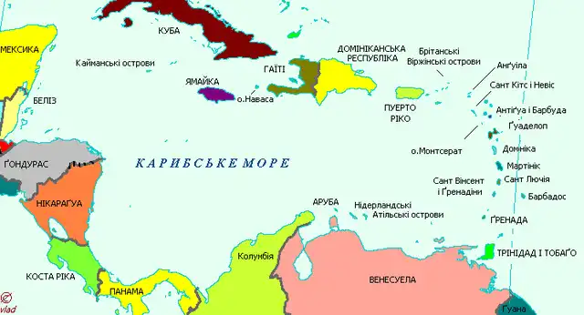
Рисунок 1.3 – Круїзні регіони Карибського моря [18]

Можна прослідкувати те, що круїзний регіон Карибського моря є дуже великим, а тому тут круїзи можуть тривати як і кілька днів, так і кілька місяців. Подорож по Карибському морю охоплює такі відомі локації: Кубу, Гаїті, Канарські острови, Ямайку, Домінікану, Венесуелу, Мексику, Панаму, Коста Ріку та багато інших.
Що ж до Середземного моря, то можна сказати, що круїзний регіон там є дещо менший за обсягами та можливостями довготривалих подорожей, проте перевагою цього регіону є можливість відвідувати дуже популярні туристичні дестинації Європи, наприклад: Італію, Францію, Іспанію, Монако, Туреччину, Грецію тощо (рис 1.4).
Беззаперечно, тут можна побачити багато захоплюючих міст з цікавою архітектурою, та і загалом відвідати багато нестандартних та історичних місць, оскільки європейські країни багаті на гарні краєвиди, неординарні місця та смачну кухню. Тому даний напрямок приваблює туристів, а нестандартність проведення відпочинку та можливість відвідати багато країн завжди зацікавлює людей.
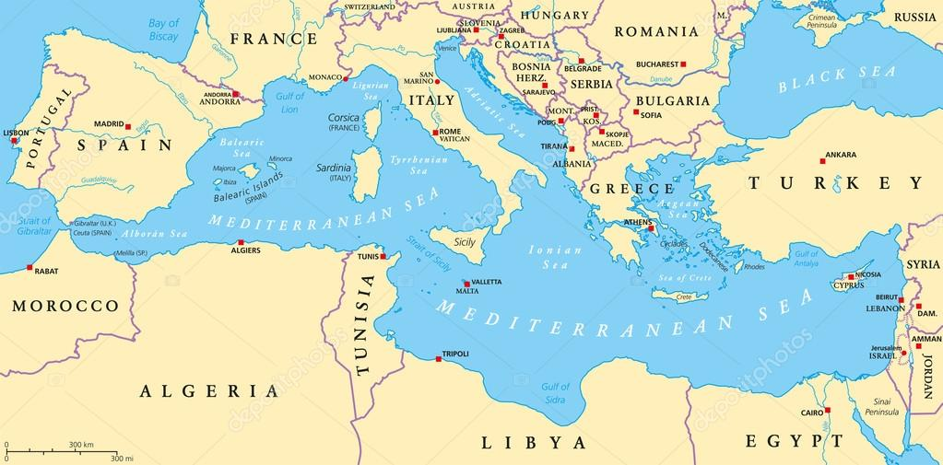
Рисунок 1.4 – Круїзний регіон Середземного моря [18]

Таким чином, можна стверджувати, що круїзні подорожі беруть свій початок з сорокових років двадцятого століття та продовжує розвиватись сьогодні. З кожним роком кількість туристів все збільшується через те, що це є нестандартним відпочинком та є можливість відвідати багато країн та цікавих місць, оскільки люди постійно шукають нових вражень та емоцій.
Незважаючи на роки пандемії, коли круїзний туризм впав на 25 %, це перспективний вид подорожей, який швидко відновлюється в постковідний період та має значні перспективи розвитку. Навіть більше того, він вже почав активно відновлюватись, що говорить про його популярність та потрібність подальшого розвитку.
Такому розвитку може допомогти покращення рівня надання послуг, охоплення тих країн, які є невідомими для туристів та можуть бути цікавими. А тому потрібно удосконалювати постійно цей вид туризму, для того, щоб збільшувати кількість людей, які заохочують скористатись такими послугами.

РОЗДІЛ 2
АНАЛІЗ РОЗВИТКУ КРУЇЗНОГО РИНКУ У СВІТІ

2.1. Тенденції та закономірності розвитку круїзного ринку у світі
Розвиток міжнародного економічного співробітництва, його поглиблення та інтенсифікація зумовили посилення економічного обміну між країнами, що спирається на зростаючий міжнародний поділ праці, що призвело до багаторазового стиснення економічного простору планети і глобалізації міжнародного ринку, що не могло не відбитися на ринку круїзної індустрії. Збільшення та охопленість ринку круїзів показується не лише в такого роду тенденціях, а і в горизонтальних та вертикальних інтегруваннях корпорацій круїзів, а також поглинання їх та злиття [9].
В результаті цього на даний момент на світовому ринку круїзів домінують кілька головних корпорацій, відсоток яких заповненості яких ми продемонструємо на діаграмі нижче.

Рисунок 2.1- Відсоткова заповненість корпорацій на світовому круїзному ринку [9]

З рисунку вище видно, що є три передові компанії, які займаються круїзним бізнесом і вони заповнюють 84 % всього світового круїзного туризму, а решта 16 % займають всі інші круїзні компанії, що говорить про їх малозначність.
Варто наголосити на тому, процеси поглинання світової економіки дали змогу в повній мірі зменшити витрати на спорудження спеціальних круїзних лайнерів, та допомагали збільшенню потоків туристів за рахунок оптимальної та адекватної вартості.
Слід зазначити, що для завоювання міцних ринкових позицій, конкурентних переваг високого ступеня стійкості і благополучного довготривалого фінансового становища необхідна відповідна інформаційна база, що забезпечує достовірну якісну інформацію, на підставі якої можна прогнозувати тенденції розвитку круїзного ринку і його основних елементів і можливості входу на ринок потенційних учасників. Одночасно, подальший стан розвитку в більшій мірі ідентифікується її минулим та сучасними реаліями, що зумовлює дослідження прогресу розвитку такого ринку, яка найбільш реально в досліджуваному періоді ідентифікувалась параболічними трендами та вказувала на потрібну тенденцію до його стабільного покращення [11].
За останні 20 років загальна кількість туристів, що відправилися в круїз, збільшилася в 5 разів. І це є великий прогрес та говорить про те, що даний вид туризму приваблю людей та користується попитом. У відповідності можна вказати, що збільшення попиту на круїзні послуги, стається і збільшення доходів в цій індустрії, які приблизно на три відсотки перевищують середній приріст пасажирів і близько на шість перевищують збільшення числа працюючих у цій сфері.
Не беручи до уваги те, що у самій структурі ВВП частина прямих доходів майже несуттєва, у складі сукупних доходів від туризму становить більше як тринадцять відсотків, а з урахунком непрямого вкладу становить близько сорока відсотків, що виокремлює його доцільність.
Беззаперечно, можна сказати, що світова криза в економіці торкнулась багатьох сфер економіки, але якщо говорити про круїз, то він навпаки зміцнив свої позиці на світовому ринку. Збільшення вмісткості пасажирів та впровадження новітніх технологій допомагає зменшити витрати, що дає можливість морським круїзам вести конкуренцію з наземними, а також з кожним роком посилювати свої позиції на світовому ринку.
В загальних аспектах доцільно виокремити три головних напрями, котрі формують доходи та ринок робочої сили в досліджуваному нами бізнесі [11]:
- сектор виробництва, який охоплює приблизно половину надходжень саме прямих;
- надання потрібних транспортних послуг;
- надання потрібних комерційних та фінансових послуг туристам, операторам та членам екіпажу.
На рисунку 2.2 показано структуру прямих доходів європейської круїзної індустрії у відсотках.

Рисунок 2.2 - Структура окремих доходів європейської круїзної індустрії у % [11]
З рисунку випливає, що основну частину структури доходів європейської круїзної індустрії становить товари довгострокового користування, а це 34%. Інші ж сфери є не менш значимими, проте їх відсоток менший.
Дієвість круїзного бізнесу обумовлює отримання суттєвого та загального економічного результату від його розвитку, який становить приблизно 6,6 мільйонів євро на всі тисячі туристів. А тому на рисунку 2.3 ми покажемо структуру сукупних доходів від круїзного бізнесу.

Рисунок 2.3 - Структура сукупних доходів європейської круїзної індустрії [11]

З діаграми вище випливає, що основою структури сукупних доходів є фінансові та комерційні послуги (24%), транспортні послуги (22%) та товари довгострокового користування (23%). Також є ряд інших доходів, проте їх відсоток є меншим.
Таким чином, структура вкладу круїзів в економіку країн Європи може виступати як основна модель в системі управління розвитку круїзного туризму в багатьох країнах, де він ще мало розвинений. Крім цього, орієнтир на тенденції світового масштабу створить базу для того, щоб формувати свій привабливий круїзний продукт та забезпечить збільшення прибутку від всіх можливих секторів, які залучені до творення круїзного туризму.
У двадцять першому столітті набрала масштабів коронавірусна хвороба, що поставило всіх бажаючих поїхати в круїз у непросте становище, а все тому, що призупинилось багато процесів. В США найшвидше відновився круїзний туризм. І поступово він почав відновлятись у країнах Європи [7].
Таким чином, виокремлені головні шляхи, які формують ринок та самі доходи робочої сили в круїзі, до яких прийнято відносити: сектор виробництва, надання комерційних та фінансових послуг працівникам екіпажу та безпосередньо туристам. Одночасно встановлено, що склад галузей, які можуть брати участь у формування круїзних подорожей виокремлюється у відповідності до особливостей тієї чи іншої країни, що дає можливість дивитись на нього, як на основну модель в системі управління розвитком круїзу в різних країнах світу.

2.2. Загальна оцінка світових центрів розвитку круїзного ринку
Доцільно наголосити на тому, що порти у морі історично та нерозривно пов’язані з покращенням розвитку судноплавства, на місце знаходження яких мають вплив географічні, гідрографічні та гідрологічні, технічні, економіко політичні, соціально-культурні чинники, а також наявність тяжіючих наземних районів, культурних і промислових центрів, наземних комунікацій, транспортних шляхів.
Значні вимоги є для морських портів, що зумовлено складністю прийому круїзних суден, які вміщають велику кількість пасажирів, для обслуговування яких необхідні спеціальні та відведені для цього причали з терміналами для імміграційних та митних пропускних пунктів. Також тут доцільно щоб були спеціальні служби безпеки. Одночасно термінали мають мати необхідну пропускну здатність, а також бути належним чином облаштовані для того, щоб реєструвати всіх пасажирів та їх багаж [19].
У практиці використовуються три типи портів, які ґрунтуються на певних особливостях [4]:
- Базовий порт (home-port) – такий вид порту є завершальною чи початковою точкою круїзу. В таких портах проводиться посадка та висадка пасажирів, а такому такий порт має мати всю потрібну інфраструктуру, розважальними та готельними комплексами та причалами для усіх потрібних суден. Базовий порт може забезпечити використання головних можливостей, а також постійно надавати розважальні програми для людей.
Варто сказати, що базовий порт крім витрат на екскурсії різнопланові, але і мають бути присутні різні цікаві локації для туристів. Окрім цього всього велику частку доходів становить надання певних послуг з технічного обслуговування суден.
- Порт призначення (call-port) – це певний порт, в який заходять судна в ході круїзу, а також його головними характеристиками є можливості з технічної сторони для того, щоб приймати круїзні судна, присутність об’єктів та певних пам’яток, які є цікавими для туристів різної вікової категорії.
- Комбінований порт (hybrid port) – похідний з двох попередніх категорій: є початковою або кінцевою точкою для деяких круїзних маршрутів, і в той же час діє як проміжна точка для інших маршрутів.
Проте, не беручи до уваги той факт, що круїзний туризм є особливим фактором для розвитку та економічного зростання багатьох країн світу в цілому світі він постійно та невпинно розвивається. В Україні раніше функціонувало більше портів, а після анексії Криму залишився діючий лише один – Одеський. Проте, на даний момент і там виникають труднощі через те, що на території нашої держави відбуваються воєнні дії, і інколи це зачіпає Одесу. А тому через такі дії розвиток круїзного туризму саме в Україні є неможливим, що і зумовлює його тимчасове призупинення.
В загальному через Одесу відбувається багато торгівельних поставок та туристи можуть також можуть відвідати це місто, адже тут цікава архітектура. Можна сказати, що цей порт належним чином облаштований для прийому та перевірки туристів. Проте, в сучасних реаліях можуть виникнути деякі труднощі з цим через небезпеку, яка іде з боку не найкращих наших сусідів.
Якщо не брати до уваги негативні дії, то останні десять років Одеський порт розвивається та удосконалюється. Хочемо в загальному порівняти частку суднозаходів до 2014 року в одеські та кримські порти. Одночасно доцільно було б звернути увагу, що на основі хорошої динаміки, яка була у 2013 році спостерігається суттєве зниження заходів суден в Ялтинський порт. Такі моменти пов’язані з тим, що Ялта є окупованою територією. Коли ці території не були окуповані, то вона входила до організації MedCruise, а тому була така необхідність у прийомі багатьох суден. На даний момент доля Ялти нам не зовсім відома, оскільки з 2014 року її території окупували найгірші сусіди [29].
Потрібно наголосити, що раніше саме Ялта займала передове місце серед усіх чорноморських країн за щаблем привабливості туристів. Щороку там було більше мільйона туристів. Ялта була насичена цікавими локаціями та розважальними програмами, що приваблювало багато туристів, а тому чимало туроператорів включало її до пунктів, які необхідно відвідати під час круїзу. Зважаючи на те, що Одесса і Ялта були головними портами на території України і саме туди заходило багато світових лайнерів, ми хочемо показати їх розподіл по портах у відсотках на рисунках 2.4 та 2.5.

Рисунок 2.4 - Обсяги суднозаходів у порти Одеса та Ялта, % [29]

Як можна побачити з вище поданої діаграми, що темпи суднозаходів у ЯМТП та ОМТП кожного року змінюються, а тому, потрібно подати структуру по цих портах (рис. 2.5).

Рисунок 2.5 - Структура перевезень по портах Одеса та Ялта, %
В загальному неусвідомлення сутності та особливостей розвитку туризму, а також його вкладу в доходи бюджету міста чи країни, які приймають судна, з однієї сторони є негативні риси в кримському курорті, а з іншої сторони зосереджувалась увага регіональних керівництв на потрібність змін туристичної політики в сфері круїзного бізнесу, для того, щоб покращився бізнес у цій сфері. На даний момент на території Криму неможливо це зробити, оскільки, як ми зазначали, дана територія є окупованою та фактично не функціонує. Хоча був потенціал для того, щоб досягти високих рівнів круїзного бізнесу.
Діяльність у частині круїзного бізнесу напряму залежить від комплексного симбіозу керівництва морських портів з туроператорами, які забезпечують здійснення круїзних турів та беруть безпосередню участь в ході організації круїзної подорожі, до яких прийнято відносити [11]:
– туроператори, які безпосередньо були створені для реалізації діяльності підприємств у цій галузі, а також на ринку морських подорожей і не виходять за ці рамки;
– широко профільні туроператори, які не мають конкретної спеціалізації, а займаються великим видом туризму;
– туроператори, які не організовують конкретних чартерів, проте скоординовують власну роботу на праці з багатими клієнтами;
– компанії, які вийшли поступово на ринок круїзів в процесі розвитку свого туристичного бізнесу;
– туроператори, котрі займаються специфічними видами круїзів;
– туроператори, які скоординовують власну роботу на обслуговуванні пасажирів спеціальних суден.
На даний момент у нашій державі оператори в сфері туризму представлені в основному як багатопрофільні та туроператори, які спеціалізуються на певному обслуговуванні пасажирів круїзних суден. Одночасно, майже всі туроператори є агентами закордонних компаній, надаючи послуги з реалізації морських круїзів по Північній Європі, Карибському і Перському басейнах, Середземному і Чорному морях, упускаючи можливість отримання додаткового прибутку і підвищення свого конкурентного статусу на круїзному ринку [17].
Отже, загальна оцінка результатів діяльності морських портів показує ще раз, що не беручи до уваги зростання круїзного судообігу, а також потенціал одеських та кримських портів на даний момент використовуються в більшій мірі не дієво, що зумовлено технічними певними обмеженнями для належного прийому круїзних суден, недостатнім симбіозом між різноманітними видами транспорту та відсутністю логістичної структури.
Неповний рівень розвитку круїзного туризму в нашій державі будує актуальність використання досвіду з міжнародної сторони та портової інфраструктури, в першу чергу, який підкреслює потрібність в об’єднанні зусиль в частині прочування морського туризму з адміністраціями багатьох сусідніх портів для того, щоб спільно розвивати круїзні маршрути між їх портами.

РОЗДІЛ 3
ПОДАЛЬШИЙ РОЗВИТОК СВІТОВОГО КРУЇЗНОГО РИНКУ (ПЕРСПЕКТИВИ УКРАЇНИ НА РИНКУ КРУЇЗНОГО ТУРИЗМУ)

3.1. Перспективи розвитку світового круїзного ринку
Варто сказати, що світовий круїзний ринок постійно розвивається та удосконалюється. А все тому, що такий вид відпочинку є цікавим та привабливим для туристів в першу чергу через великий масштаб та помірну середню ціну. Попит на такий вид туризму обумовлюється тим, що постійно удосконалюють судна, а також створюють нові судна які є більш сучасними, також роблять додаткові причали, які ближчі до локацій, які користуються попитом.
Такого роду чинники визначають інтерес до головних круїзних маршрутів, проте на сьогоднішній день вже здійснено більшість технологічних рішень щодо зміни суден на міста-курорти з цікавими локаціями як для дітей, так і для дорослих. Що зробить туристичний бізнес більш сприятливим для економіки та її покращення.
Перенесення управлінських, технологічних та продуктивних інновацій передбачає збільшення пропозицій та зміцнення конкурентоспроможності того чи іншого судна, а також маршруту. Можна сказати, що головним напрямом розвитку круїзного ринку залишається збільшення потужностей суден для здійснення концепції «лайнер як місто-курорт» у всіх регіонах світу. Однак нові виклики та орієнтування на сталий розвиток суспільства, вносять корективи у роботу компаній [24].
Теперішнє судно, яке проєктується індивідуально під певне замовлення чи задум повинно відповідати певним стандартам в частині екології. Такі аспекти змінюють і шлях розвитку круїзного ринку, виокремлюючи пошук нових економних технологій, які можна здійснювати без зменшення щабля втрати якості обслуговування. А тому базою нових круїзних продуктів мають бути певні лайнери новітнього покоління, які будуть максимально зручними та їм притаманна самостійна переробка твердих відходів, генерування і акумулювання електроенергії, тобто відтворення повного виробничого циклу.
Технічні можливості зазначених суден повинні інтегруватися з потребами подорожуючих та пріоритетами щодо збереження туристичних ресурсів, одночасно підтримуючи оптимальний рівень безпеки. Розв’язується одна з ключових проблем і в результаті збільшується життєвий цикл судна та його продукту. Однак виникає питання щодо розбудови круїзної інфраструктури, насамперед причалів, здатних обслуговувати нові судна.
Нище, у таблиці показано прогрес розвитку круїзної інфраструктури за адекватними оцінками експертів, які є на ринку. Мультиплікативний результат в досліджуваному нами туризмі через диференціацію пропозицій, збільшення якої призводить пасажирів до формування додаткових робочих місць та збільшення відрахувань у певних круїзних центрах. Ризики щодо залучення інвестицій у інфраструктурі проєкти обчислюються за співставлення обсягів вкладень провідних компаній.
На даний момент приватний бізнес направлений на створення нових круїзних суден, а тому на діаграмах 3.1, 3.2, 3.3 та 3.4 буде показано співставлення кількісті пасажирських причалів з кількістю круїзних суден: у 2007 році на кожне судно в середньому менше 1,2 тис. причалів, у 2017 році – близько 1,5 тис., за прогнозами на 2027 рік – понад 1,7 тис [27].

Рисунок 3.1 – Динаміка кількості причалів з 2007 року та прогноз до 2027 року у %[27]

Рисунок 3.2 – Темпи приросту причалів з 2007 року та прогноз до 2027 року у % [27]

З діаграм можна побачити, що кожні п’ять років кількість причалів збільшується приблизно в пропорційній кількості.

Рисунок 3.3 – Динаміка кількості суден з 2007 року та прогноз до 2027 року у кількості [27]

Рисунок 3.4 - Темпи приросту суден з 2007 року та прогноз до 2027 року, у % [27]
Потрібно відзначити, що перед виходом судна в той чи інший маршрут передує певний прогноз його окуповування у відповідності до темпів зростання ринку туристичного бізнесу, а також аналізується економічна ситуація в головних портах, адже економічна ситуація значно має вплив на щабель споживання круїзного туристичного продукту.
У 2017 році глобальний круїзний ринок формують 365 суден та 535 тисяч пасажирських причалів. В той же час за прогнозами, що базуються на обсягах суднобудівних замовлень, до 2027 року кількість причалів зросте до 750 тис. для обслуговування 434 суден круїзного флоту [27].
Очевидно, що зазначені статистичні дані враховують стратегії провідних учасників ринку «Carnival Corporation» (NYSE: CCL), «Royal Caribbean Cruises Ltd. Co» (NYSE: RCL), «Norwegian Cruise Line Holdings Ltd» (NASDAQ: NCLH), «MSС Cruises», «Genting Group Hong Kong» (SENK: HKG) щодо розвитку освоєних географічних сегментів. Адже, загальновідомо, що в круїзному туризмі існує чітка сегментація ринку за географічним критерієм та класом послуг.
Попри позитивну динаміку та високі прогнози до 2027 року можуть бути і обставини, які завадять досягти високих результатів. А тому в таблиці 3.1 буде продемонстровано SWOT-аналіз світового круїзного ринку.

Таблиця 3.1 - SWOT-аналіз світового круїзного ринку
Сильні сторони | Слабкі сторони
- Великий вибір лайнерів для круїзних подорожей;  - Професійний персонал;  - Подорожі в різні країни з комфортом та можливість побачити багато локацій. | - Високі доплати за додаткові послуги;  - Великий потік кадрів;  - Недоступність такого виду подорожей для людей які хворіють на морську хворобу

Продовження таблиці 3.1
Можливості | Загрози
- Розширення нових горизонтів для круїзних подорожей;  - Покращення умов перебування на лайнері;  - Просування відгуків про подорожі в соціальних мережах. | - Поширення нової пандемії;  - Недоступність до всіх портів.

Виходячи зі SWOT-аналізу можна сказати, що у світового круїзного туризму є як і сильні сторони, так і слабкі сторони; а також існують реальні можливості для його розвитку, проте можуть і бути загрози для його розвитку.
На нинішній день туроператорами освоєно вже більшість можливих круїзних маршрутів світу та актуальним є питання щодо зменшення навантаження на такі території, створення нових конкурентних переваг, враховуючи використання суден.
Туристичні компанії постійно шукають нових ефектних вражень, а також звикають до тематичних пропозицій, які можна сміло вважати звичними продуктами компаній на світовому ринку. Посеред таких можна виокремити гастрономічні, освітні та інші подорожі. Для того, щоб окупувати проєкти та їх постійного розвитку та функціонування доцільно забезпечувати сталість попиту на роки в перед. Ми притримуємось тієї думки, що таких аспектів можна досягти за рахунок розширення ринкових та комбінованих продуктів на комплексний сегмент [27].
Звичним на ринку є пропозиції щодо переміщення авіатранспортом, проте створюються і пропозиції щодо пересування залізничним транспортом. Звісно, трансфер до порту є елементом комбінованого маршруту. Вмотивованою вважаємо думку, що поява на ринку комбінованих продуктів напряму зв’язана зі зростанням конкурентності на ринку, і є реакцією на зміни у структурі попиту.
До переваг такого роду пропозицій на ринку круїзів належать [20]:
- кооперація круїзних операторів з операторами внутрішнього туризму, сприяння у розвитку дестинацій через збільшення кількості туристів і грошових надходжень;
- для туристів: поєднання різних видів відпочинку, можливість ознайомлення з більшою кількістю атракцій дестинації, формування нових вражень від відпочинку.
Комбіновані продукти круїзу мають можливість формуватись на лініях багатьох класів, проте вони мають бути доповненими наземними локаціями з достойним рівнем обслуговування. Добавлення позабортового у структуру круїзу потребує налагодженої організаційної роботи за встановленими маршрутами та може бути представлена як основна чи додаткова програма круїзного туру.
Таким чином, збільшення обслуговування поза межами судна не зменшить головну цінність круїзу, а дасть можливість охопити увагою і інші локаціях, які не могли бути включені до круїзу безпосередньо через раніше недоступних шляхів. Отже, збільшення обслуговування за межами судна не може зменшити основну цінність круїзу, а навпаки може зробити круїз більш цікавим та пізнавальним. Значної уваги потребує вивчення можливих потенціалів туристичних продуктів, які можуть бути доцільними в ході круїзу.

3.2. Напрями розвитку світового круїзного ринку
Як ми вже зрозуміли, круїзний туризм постає перед нами суттєвим елементом ринку туризму, а також запорукою певного успіху та дієвого розвитку є бачення переваг та структуризації процесів, які забезпечують його діяльність. Одночасно розробка певного комплексу заходів щодо забезпечення адекватного розвитку круїзного туризму ґрунтується на зосередженості головних положень, які містять [3]:
- чітке формулювання цілей та завдань;
- обґрунтування основних напрямів і етапів реалізації заходів зі стратегічного розвитку круїзного туризму;
- фінансове забезпечення основних положень круїзного туризму;
- очікувані результати реалізації обраного стратегічного курсу з розвитку круїзного туризму.
Зі своєї сторони, в ході вибору головних напрямів, потрібне проведення загального аналізу за усіма стратегічними альтернативами для узгодження між умовами, принципами, механізмами та способами здійснення пріоритетів в тісному зв’язку з проблематикою, яка потребує миттєвого вирішення.
Для того, щоб вирішити проблеми та головні цілі зумовлюються певними орієнтирами, які покладені в основі розвитку туризму в круїзній сфері, найбільш значними з яких є [20]:
– підвищення ефективності діяльності підприємств круїзної індустрії шляхом інтенсифікації використання наявних ресурсів та виявлення прихованих потенційних можливостей;
– формування конкурентоспроможного круїзного туристського продукту на основі консолідації всіх структур, що беруть участь у його створенні, шляхом розробки привабливих круїзних маршрутів, що включають різноманітні варіанти відпочинку для всіх пасажирів судна, незалежно від їх демографічних, соціально-економічних і психографічних характеристик;
– зниження сезонності круїзного бізнесу за рахунок грамотної розробки маршрутної схеми круїзу, диференціації цін на морські подорожі в міжсезоння, акцентуванні уваги на організації круїзів «за інтересами» і поєднанні традиційних і нетрадиційних форм туристського обслуговування;
– відродження круїзного флоту, на першому етапі - малотоннажного, з метою підвищення інтересу суднобудівних підприємств до виробництва пасажирських суден шляхом створення сприятливих умов для їх розвитку через систему методів та інструментів державного регулювання;
– адаптація міжнародного досвіду передових круїзних дестинацій до сучасних умов економічного розвитку України.
На даний момент дослідження проблем розвитку круїзного туризму дає можливість виокремлювати головні стратегічні цілі, здійснення яких створить умови для досягнення основної цілі – забезпечення стратегічного розвитку круїзного туризму, до яких належать [20]:
- Формування туристичних круїзних напрямів беручи досвід більш розвинених країн, які функціонують у сфері круїзного туризму, які допомагатимуть загальному розвитку цієї індустрії та подоланню розривів між деякими круїзними портами в менше розвинених круїзних портах. Одночасно, розвиток та функціонування круїзів повинні здійснюватись неухильно від наукових методів та підходів, які відображені у великій кількості публікацій вітчизняних вчених.
- Іманентна поліструктуризованість, зумовлена специфікою функціонування такого туризму та специфікою створення круїзного туристського продукту, викликає необхідність у формуванні системи інноваційного забезпечення його стратегічного розвитку в двосторонньому аспекті.
З однієї сторони – головними умовами для розвитку туризму є природно-кліматичні ресурси, які створюють реальні ситуації для оптимальної організації цього напрямку бізнесу. З іншої сторони, як було визначено раніше, розвиток круїзного туризму нереальний без правильної інфраструктури, а також матеріальної та технічної бази, творення котрих забезпечують велику кількість різносторонніх учасників.
Враховуючи, що основними елементами розвитку круїзного туризму є круїзні оператори, морські порти, суднобудівні та судноплавні компанії, необхідне вжиття комплексу заходів, що базуються на інноваційній складовій саме цих підприємств. Разом з тим, створення інноваційного базису неможливе без участі держави, що визначається багатогранністю потребуючих вирішення завдань, багатогалузевим характером заходів з інноваційного розвитку підприємств круїзної індустрії, що зачіпають питання правового та організаційно-структурного забезпечення.
- Розробка оптимальної системи збору та систематизації отриманої інформації щодо розвитку та функціонування круїзного туризму, що надає можливість для того, щоб проводити аналіз результативності функціонування круїзного туристичного комплексу в загальному та деяких підприємств.
Створення загальної методичного підґрунтя для збору та обробки даних статистики з круїзного туризму передбачає організацію статистичного спостереження в кожному порту, який відвідали круїзні судна, за такими шляхами:
– кількість пасажирів круїзного лайнера, що зійшли на берег, з диференціацією їх за демографічними, соціально-економічними, географічними, психологічними і психографічними критеріями, беручи до уваги динаміку змін цих характеристик;
– число суднозаходів круїзних суден в порт і їх угруповання за пасажиромісткістю, водотоннажністю, габаритами і класу судна;
– розмір портових зборів від заходу судна в порт, отриманих до державного і місцевого бюджетів, а також сума коштів, що залишається в розпорядженні адміністрації порту на його розвиток, і сума зборів з кожного пасажира круїзного судна;
– обсяг реалізованих послуг круїзним туристам з виділенням витрат пасажирів на екскурсійне і транспортне обслуговування, витрат на придбання продуктів харчування і напоїв, сувенірів і шопінг;
– кількість підприємств і організацій, задіяних в обслуговуванні круїзних туристів, чисельність працівників даної сфери і рівень їх середньомісячної заробітної плати.
4. Гармонізація чинного законодавства в частині круїзного судноплавства за стандартами міжнародності та головними правовими нормами, який передбачає покращення та розробку нових нормативно-правових документів, а також важелів державного впливу, скоординованих на стимул розвитку індустрії туризму; найбільш суттєвими є зняття візового режиму для пасажирів круїзного судна; спрощення процедур прикордонного та митних контролів, що буде допомагати збільшенню часу для огляду цікавих локацій; використання плаваючої гнучкої системи знижок до портових зборів для суден з урахуванням кількості суднозаходів; створення умов для того, щоб залучати приватні та іноземні інвестиції для круїзного сектору; розробка механізму мотивації з пільгами та кредитами для тих чи інших підприємств або організацій; покращення специфіки передачі морських портів в концесію на взаємовигідних умовах.
5. Створення відповідної інфраструктури напрямом акумулювання зусиль з усіма можливими курортами та транспортними зв’язками, формуючи певний пакет можливих послуг для потенційних клієнтів, які хочуть якісно та активно провести відпустку. Головною умовою є будівництво нових терміналів або розширення наявних; розбудова нових доріг чи покращення старих, що покращить доступ до визначних локацій; покращення якості комунальних послуг на лайнері, щоб не було незручностей; створення в портах заходу іноземних лайнерів відповідної міської інфраструктури: достатньої кількості екскурсійних автобусів і таксі; забезпечення інформаційних покажчиків для туристів; доступності транспорту.
6. Підбір відповідних кваліфікованих кадрів; забезпечення відповідного рівня життя працівників круїзного лайнера.
Вирішення завдань стратегічного розвитку залежить від якісно проведеного стратегічного аналізу, що включає:
− аналіз стартових умов для розвитку круїзного туризму;
− аналіз динаміки та тенденцій розвитку круїзного туризму;
− аналіз результативності розвитку круїзної індустрії на основі інструментарію бенчмаркінгу;
− факторний аналіз економічної ефективності розвитку круїзного туризму;
− аналіз факторів внутрішнього і зовнішнього середовища, що впливають на рівень економічного розвитку круїзної індустрії;
− аналіз ефективності діяльності підприємств круїзної індустрії.
На основі проаналізованих напрямів розвитку світового круїзного ринку можна сказати, що для покращення рівня його потрібно виявляти якісні та кількісні параметри, моніторити інформацію про можливі круїзні цікаві локації та враховувати всі аспекти обслуговування людей на лайнері.
Потрібною умовою здійснення стратегічного розвитку круїзного туризму постає загальне застосування потрібних методів: правових, адміністративних, економічних, розпорядчих та соціальних, які забезпечують оптимальний розвиток загального круїзного комплексу за рахунок чіткого впливу його структурних компонентів на досягнення мети та вирішення відповідних завдань.

  - Можливості України на ринку круїзних подорожей
Як вже зазначалось наша держава перебуває в умовах воєнного стану, а тому круїзний туризм не функціонує. Проте, у мирний час для нашої держави притаманна форма круїзного подорожування є перебування екскурсій на березі та сам круїз. Туристу може надаватись можливість відпочити тиждень на суші, а згодом ще тиждень ще до тижня часу – вдень зупинки у містах, екскурсії та обіди, а вночі – розваги на палубі. Зважаючи на багатий туристичний потенціал, круїзи в Україні після війни будуть популярним видом відпочинку, найперше для іноземців, а згодом і для українців [28].
Як стверджують фахівці, в нашій державі ринок круїзних послуг не має необхідної підтримки. Законодавством приймається чимало нормативно-правових актів у сфері туризму, але саме круїзних послуг вони стосуються поверхнево. Так, одними із завдань Постанови №133 КМУ від 29.01.2003 року «Про затвердження Програми розвитку Криму як цілорічного загальнодержавного та міжнародного курортно-рекреаційного і туристичного центру» є розвиток та збереження, дієве та екологічно безпечне використання культурних, природних та антропогенних ресурсів, а також створення оптимальних умов для того, щоб розвивати круїзний туризм [11].
Постанова № 583 КМУ від 29 квітня 2002 року «Про затвердження Державної програми розвитку туризму на 2002-2010 роки» передбачає «створення сприятливих умов, відповідної інфраструктури та нових туристичних маршрутів для розвитку перспективних тематичних напрямків туризму, зокрема екстремального, культурно-пізнавального, мисливського та рибальського, підводного, релігійного, спортивно-оздоровчого, яхтового, круїзного та інших» [26].
Отже, для якісного розвитку круїзного туризму в Україні необхідно об’єднання держави з її фіскальними, митними функціями, фунцкцією формування необхідної круїзної інфраструктури з одного боку, а з іншого - суб’єкти господарювання, які зайняті у сфері круїзних подорожей. Політика туризму в Україні на міжнародному туризмі ґрунтується на стратегії маркетингу, скоординованій на покращення іноземного туризму напрямом туристичного іміджу держави як країни комфортного та безпечного перебування.
Проте, на даний час перебування на території нашої держави не можна назвати безпечним через війну, жодна страхова компанія світу не здійснює страхування туристичних поїздок в Україну. Коли на туризм не зважають, його доходи не визначені, відсутнє ретельне планування та, як наслідок, відсутній і розвиток. Як тільки буде глибока зацікавленість на законодавчому рівні, поєднання зусиль для піднесення статусу індустрії туризму на більш високий рівень не тільки у вигляді декларацій, а й конкретних заходів щодо встановлення та підтримки економічних зв’язків, почне ефективно діяти маркетинг у сфері туризму, відтоді можна розраховувати на видимі результати» [26].
А тому нормативна база в нашій державі у сфері туризму вимагає доопрацювання, розроблення та удосконалення, а також моніторингу її дієвості. Зокрема, потребує внесення змін в частині особливостей реєстрації тих людей які прибувають у порт, можливий термін їх перебування у порту, а також удосконалення можливих туристичних маршрутів. Потрібно зазначити, що як і в світовому круїзному ринку, так і в українському є сильні та слабкі сторони, а також можливості та загрози. А тому щоб їх зрозуміти потрібно подати в таблиці 3.2 SWOT-аналіз українського круїзного ринку.

Таблиця 3.2 - SWOT-аналіз українського круїзного ринку
Сильні сторони | Слабкі сторони
- Вибір лайнерів для круїзних подорожей;  - В довоєнний час кваліфікований персонал;  - В довоєнний час подорожі в різні країни з комфортом та можливість побачити багато локацій. | - Високі доплати за додаткові послуги;  - Мала кількість персоналу;  - Недоступність такого виду подорожей для людей які хворіють на морську хворобу;  - Перебування держави в умовах воєнного стану;  - Призупинення функціонування ринку під час війни.
Можливості | Загрози
- Розширення нових горизонтів для круїзних подорожей в післявоєнний час;  - Покращення умов перебування на лайнері в після воєнний час;  - Збільшення кількості кваліфікованого персоналу;  - Відновлення функціонування ринку | - Поширення нової пандемії;  - Продовження війни;  - Зруйнування морського порту в наслідок війни.

Зі SWOT- аналізу можна помітити, що в Україні, як і в світовому круїзному ринку, є сильні та слабкі сторони, а також можливості та загрози. Ускладнюється все тим, що в Україні зараз війна, а тому існують більш реальні загрози, ніж для світового круїзного ринку.
Розбудова транспортної інфраструктури є одним з основних питань для підприємств цієї галузі, оскільки кораблі конструюються, а теперішній розвиток потребує будівництва нових кораблів, які є більш зручними та сучасними. Особливо в післявоєнний стан будуть актуальними інвестиції, для того, щоб відновлювати круїзний туризм.
На рисунках 3.5 та 3.6 наведено приріст основних показників приросту українських портів – кількості суднозаходів та пасажиропотоків у найбільші порти України.

Рисунок 3.5 - Середній темп приросту суднозаходів ОМТП та ЯМПТ з 2010 по 2021 роки, у % [26]

Рисунок 3.6 - Середній темп приросту круїзного пасажиропотоку ОМТП та ЯМПТ з 2010 по 2021 роки у % [26]
Аналіз динаміки результатів діяльності двох найбільших українських портів показує різкі коливання приросту даних показників українських портів, Вирішення питань удосконалення нормативно-правової бази, запровадження інновацій у круїзному обслуговуванні пасажирів дозволить в повній мірі використовувати наявні ресурси та розвивати круїзний туризм на сучасних українських теренах. Проте, такий розвиток можливий тільки після закінчення війни.

ВИСНОВКИ

Отже, визначивши всі необхідні особливості та перспективи розвитку світового круїзного ринку, можна виокремити загальні підсумки за результатами бакалаврської роботи:
- вдалий розвиток туризму в сфері круїзу має ґрунтуватись як на ретроспективному так і поточному аналізі ситуації на ринку, а також на оцінці подальших перспектив розвитку галузі, тих можливостей та джерел, котрі мають можливість бути приведені в реальність для досягнення потрібно мети та вирішення конкретних завдань;
- аналіз історії розвитку круїзного туризм у показав, що круїзні подорожі беруть свій початок з сорокових років дев’ятнадцятого століття та продовжує розвиватись сьогодні. З кожним роком кількість туристів все збільшується, в тому числі і круїзних туристів;
- виокремлені головні шляхи, які формують ринок та самі доходи робочої сили в круїзі, до яких прийнято відносити: сектор виробництва, надання комерційних та фінансових послуг працівникам екіпажу та безпосередньо туристам. Одночасно встановлено, що склад галузей, які можуть брати участь у формування круїзних подорожей виокремлюється у відповідності до особливостей тієї чи іншої країни, що дає можливість дивитись на нього, як на основну модель в системі управління розвитком круїзу в різних країнах світу;
- виокремлено, що склад галузей, які можуть брати участь у формування круїзних подорожей виокремлюється у відповідності до особливостей тієї чи іншої країни, що дає можливість дивитись на нього, як на основну модель в системі управління розвитком круїзу в різних країнах світу;
- па даний момент у нашій державі оператори в сфері туризму представлені в основному як багатопрофільні та туроператори, які спеціалізуються на певному обслуговуванні пасажирів круїзних суден. Одночасно, майже всі туроператори є агентами закордонних компаній, надаючи послуги з реалізації морських круїзів по Північній Європі, Карибському і Перському басейнах, Середземному і Чорному морях, упускаючи можливість отримання додаткового прибутку і підвищення свого конкурентного статусу на круїзному ринку.
Отже, загальна оцінка результатів діяльності морських портів показує ще раз, що не беручи до уваги зростання круїзного судообігу, а також потенціал одеських та кримських портів на даний момент використовуються в більшій мірі не дієво, що зумовлено технічними певними обмеженнями для належного прийому круїзних суден, недостатнім симбіозом між різноманітними видами транспорту та відсутністю логістичної структури;
- збільшення обслуговування поза межами судна не зменшить головну цінність круїзу, а дасть можливість охопити увагою і інші локаціях, які не могли бути включені до круїзу безпосередньо через раніше недоступних шляхів. Отже, збільшення обслуговування за межами судна не може зменшити основну цінність круїзу, а навпаки може зробити круїз більш цікавим та пізнавальним. Значної уваги потребує вивчення можливих потенціалів туристичних продуктів, які можуть бути доцільними в ході круїзу;
- на основі проаналізованих напрямів розвитку світового круїзного ринку можна сказати, що для покращення рівня його потрібно виявляти якісні та кількісні параметри, моніторити інформацію про можливі круїзні цікаві локації та враховувати всі аспекти обслуговування людей на лайнері. Потрібною умовою здійснення стратегічного розвитку круїзного туризму постає загальне застосування потрібних методів: правових, адміністративних, економічних, розпорядчих та соціальних, які забезпечують оптимальний розвиток загального круїзного комплексу за рахунок чіткого впливу його структурних компонентів на досягнення мети та вирішення відповідних завдань.
Потрібною умовою здійснення стратегічного розвитку круїзного туризму постає загальне застосування потрібних методів: правових, адміністративних, економічних, розпорядчих та соціальних, які забезпечують оптимальний розвиток загального круїзного комплексу за рахунок чіткого впливу його структурних компонентів на досягнення мети та вирішення відповідних завдань.
Зважаючи на все можна наголосити, що межі цієї теми не дають нам повної можливості висвітлити всі аспекти проблематики про розвиток українського круїзного туризму через війну, проте ретроспективний аналіз товаропотоків та пасажиропотоків у минулі роки показав, що цей вид туризму в Україні має перспективи. Проте, можна констатувати, що дослідження цієї проблеми є важливим на сьогоднішній час для планування круїзної діяльності в майбутньому.

СПИСОК ВИКОРИСТАНИХ ДЖЕРЕЛ

- Абрамов В. В., Тонкошкур М. В. Історія туризму: підручник; Харківський національний університет господарства. Харків : ХНАМГ, 2010. 294 с.
- Акимова О. В. Концепція морського круїзу. URL: irbis-nbuv.gov.ua/cgi.../ cgiirbis_64.exe?2 (дата звернення 15.01.2024).
- Антоненко І.Я. Формування інноваційного продукту круїзного туризму: монографія. Київ, 2016. 246 c.
- Аріон О. В. Організація транспортного обслуговування туристів: навчальний посібник. Київ: Альтерпрес, 2018. 192 с.
- Асоціація середземноморських круїзних портів. URL: https://www.medcruise.com/ (дата звернення 18.02.2024).
- Відновлення круїзного туризму в США в Флориді і Майамі. URL: https://4gates.com.ua/rus/news/239 (дата звернення 12.12.2023).
- Всесвітня туристична організація. Офіційний сайт. URL: http://unwto.org/ (дата звернення 22.02.2024).
- Захарченко П.В. Моделі економіки курортно-рекреаційних систем: монографія. Бердянськ: Видавництво Ткачук А. В., 2010. 392 с.
- Зацепіна Н.О. Історія виникнення та сучасний стан круїзного туризму в світі. Наукові праці історичного факультету Запорізького національного університету. 2012. № 18 С. 232-234.
- Зима А. Г. Розвиток транспорту в туризмі. Харків: ХНЄУ, 2015. 310 с.
- Кифяк В.Ф. Організація туристичної діяльності в Україні. Чернівці: Книги-ХХІ, 2003. 300 с.
- Корнілова В. В., Корнілова Н. В. Сучасні тенденції розвитку круїзного ринку світу. Економічна наука. Інвестиції: практика та досвід. 2018. №5. С. 20–25.
- Корнілова В.В. Сучасні тенденції розвитку круїзного ринку світу. Інвестиції: практика та досвід. 2018. № 5. С. 20-25.
- Круїзне судноплавство як чинник розвитку приморських регіонів України. Аналітична записка. Національний інститут стратегічних досліджень. URL: https://niss.gov.ua/doslidzhennya/regionalniy-rozvitok/kruizne-sudnoplavstvo-yak-chinnik-rozvitku-primorskikh-regioniv (дата звернення 01.03.2024).
- Круїзний ринок. Cruise Market Watch. URL: https://cruisemarketwatch.com (дата звернення 05.03.2024).
- Кучерява Г. О. Круїзний туризм як перспективна галузь індустрії подорожей. Інноваційна парадигма розвитку економіки, фінансів, обліку та права: збірник тез доповідей міжнародної науково-практичної конференції. Полтава: ЦФЕНД, 2021. С. 32 – 33.
- Малишенко К.М. Сучасні проблеми підготовки кадрів для річкового круїзного туризму. Молодий вчений. 2010. № 9. С. 221–224.
- Мальська М., Паньків Н., Ховалко А. Історія розвитку туризму : навчальний посібник: Львів, 2016. URL: https://geography.lnu.edu.ua/wpcontent/uploads/2020/02/history-tour-development-Pankiv.pdf (дата звернення 08.01.2024).
- Мельник І. Л. Інноваційні зміни на ринку круїзного туризму. Бізнес Інформ. 2014. № 12. С. 313-319.
- Національний рейтинг найкращих туристичних компаній України. URL: https://kg-prize.lets-up.fun/?click_id=5295342561718453491&s1=17797&s2=575&refcode=VlYYcz3PjNUlj&forward=aHR0cHM6Ly9rZ3MuYmxvZ29zdG9jay5jb20%3D (дата звернення 18.05.2024).
- Остапчук В.В., Бабушко С.Р. Інновації в круїзному ресторанному бізнесі : «Інноваційний розвиток готельно-ресторанного господарства та харчових виробництв». URL: https://www.oktanprint.cz/p/innovative-development-of-hotel-and-restaurantindustry-and-food-production-2/ (дата звернення 27.12.2023).
- Охлопкова Д.К., Пітухова А.А., Захарова Н.Г. Сучасний стан круїзного туризму. Соціодинаміка. 2019. № 12. С. 134 – 147.
- Петенко В. В. Розвиток туризму. Проблеми науки. 2005. № 4. С. 28–33.
- Про перші судна та пароплави. URL: https://cprs.kiev.ua/ news/piznavalne/pro-pershi-sudna-ta-paroplavy/ (дата звернення 17.12.2023).
- Ринки туристичних послуг: стан і тенденції розвитку: монографія. Одеса: Астропринт, 2013. 304 с.
- Cтратегія розвитку туризму та курортів на період до 2026 року. Розпорядження Кабінету Міністрів України від 16 березня 2017 р. № 168. URL: http://zakon5.rada.gov.ua/laws/ show/168-2017 (дата звернення 04.04.2024).
- Самойлов Ю. Круїзний туризм: перспективи для України. Український туризм. 2019. № 2. С. 14-21.
- Статистичні звіти Всесвітньої туристичної організації. URL: https://tourlib.net/wto.htm (дата звернення 08.04.2024).
- Стеба А.А., Михайлова Ю.В. Фактори, що впливають на діяльність судноплавного підприємства на регіональному ринку морських пасажирських перевезень. Розвиток методів управління та господарювання на транспорті. 2017. №1.С. 26–41.
- Стратегія сталого розвитку туризму i курортів в Україні. URL: www.tourism.gov.ua/catalog/Docs/00000326 (дата звернення 25.03.2024).
- Федорченко В. К. Словник туристських термінів. Київ: Дніпро, 2000. 156.
- Хотомлянський А.Л. Оцінка та аналіз виробничо-господарської діяльності підприємства з використанням матричної моделі. Вісник Приазовського державного технічного університету. 2000. №. 9. С. 258–263.
- Янковська Л. А. Розвиток освітньо-фахового потенціалу регіону: теорія, методологія, практика: монографія Львів: ІРД НАН України, 2007. 260 с.
- Яркіна Н. М. Екстраполяція як засіб експрес-діагностики в управлінні підприємствами рибного господарства. Економічна думка. 2013. № 12. С. 180–184.
- Ярова Н. В., Воркунова О. В., Ліщенко В. С. Розвиток круїзного судноплавства на Чорному морі. Науковий погляд у майбутнє. 2016. №4. С. 4–6.

ДОДАТКИ

Додаток А
Вмісткість круїзних лайнерів на етапах еволюції
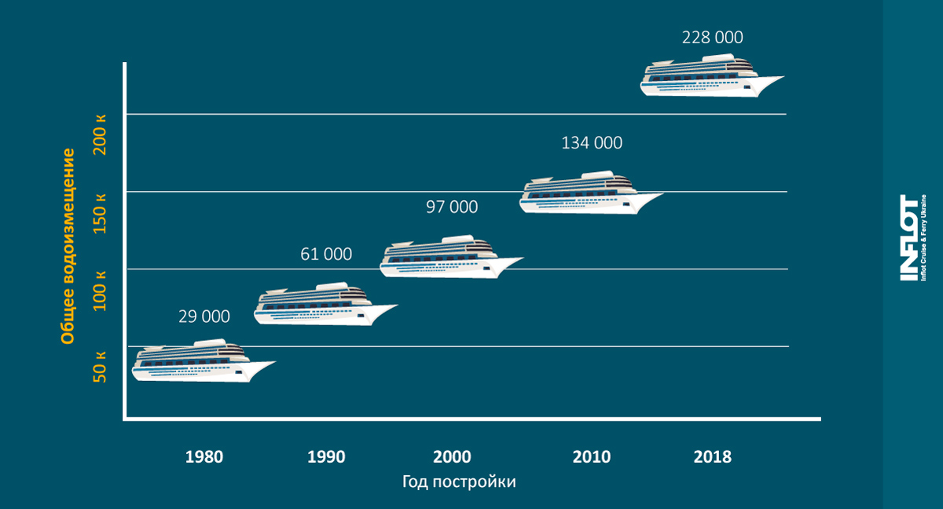
Джерело: https://inflotcruises.com/ua/news/view/top-5-naibilshykh-kruiznykh-laineriv-2019-roku

Додаток Б
Вигляд найбільших лайнерів у світі Royal Caribbean int та AIDAnova
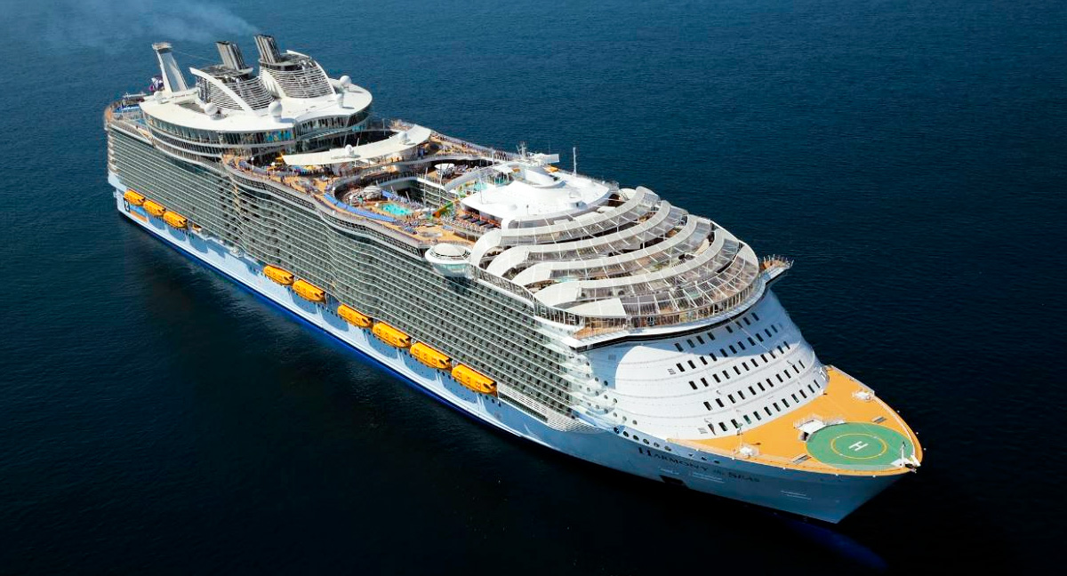
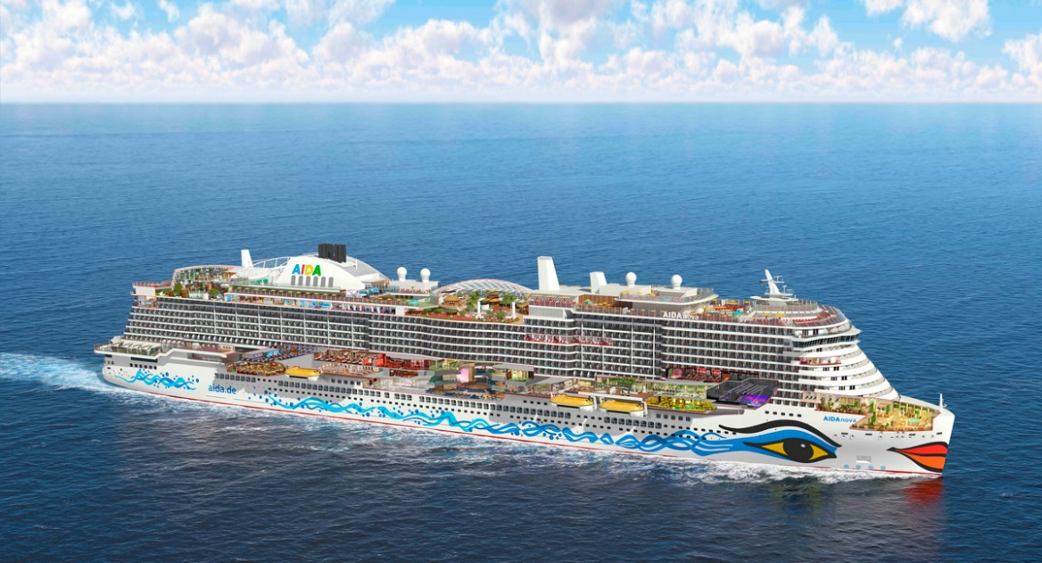
Джерело: https://inflotcruises.com/ua/news/view/top-5-naibilshykh-kruiznykh-laineriv-2019-roku

Додаток В
Туристичні компанії України. Національний рейтинг 2021 року
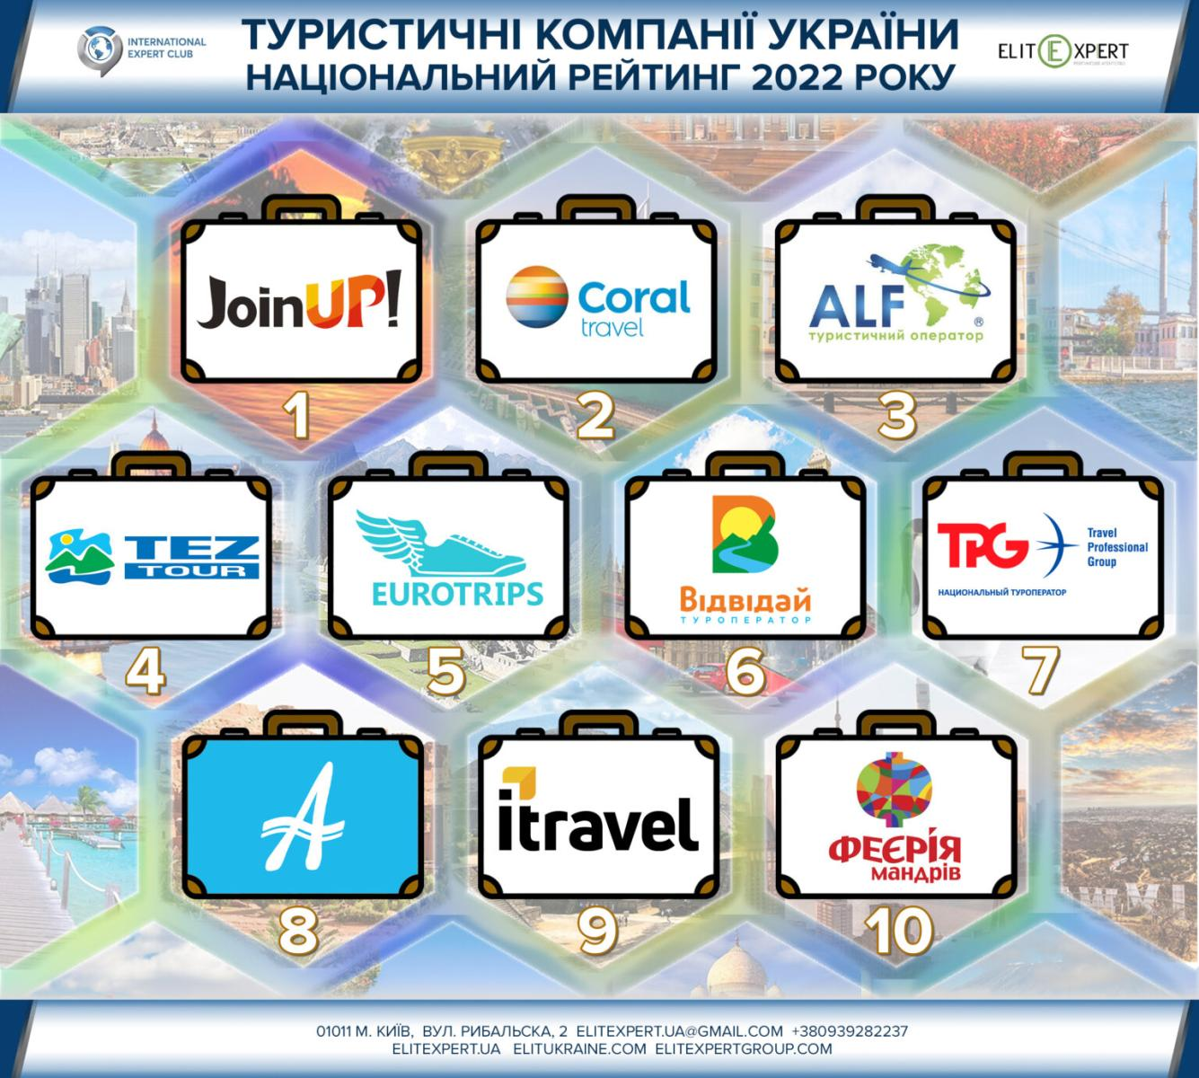
Джерело: https://www.elitukraine.com/news/nacionalnyj-rejting-luchshih-turisticheskih-kompanij-ukrainy-rabotajuschih-v-uslovijah-vojny/?lang=ua

